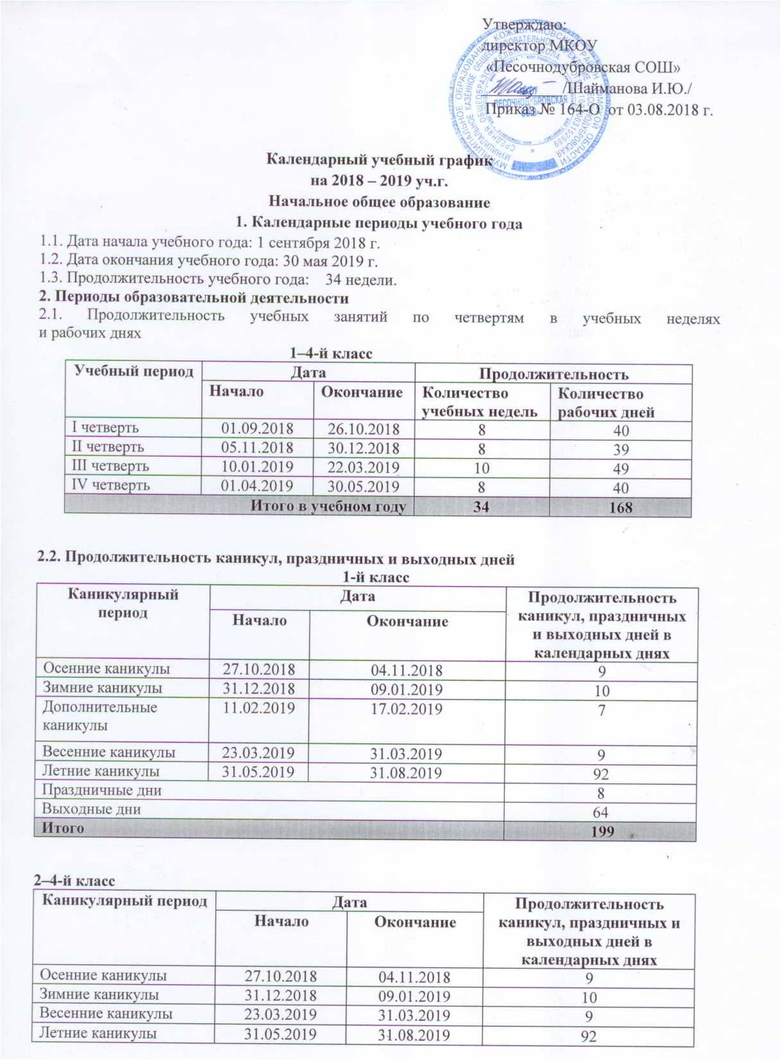

3. Режим работы образовательной организации
Период учебной деятельности | 5–9-й класс
Учебная неделя (дней) | 5 дней
Урок (минут) | 45 минут
Урок длядетей с ОВЗ | 40 минут
Перерыв (минут) | 10–20 минут

4. Распределение образовательной недельной нагрузки
Образовательная деятельность | Недельная нагрузка (5-дневная учебная неделя)  в академических часах
 | 1-е классы | 2-е классы | 3-е классы | 4-е классы
Урочная | 20* | 22* | 22* | 22*
Внеурочная | 5 | 5 | 5 | 5

* В 1 – 4 классах 3 час физической культуры организован во внеурочное время согласно учебному плану и расписанию внеурочной деятельности (обоснование: Согласно новой редакции п.10.20 СанПиН 2.4.2.2821-10 во избежание перегрузки обучающихся.

5. Организация промежуточной аттестации
Промежуточная аттестация проводится в переводных классах с 15 апреля 2019 г. по 17 мая 2019 г. без прекращения образовательной деятельности по предметам учебного плана, согласно утвержденному графику.

